**Инструкция по установке OpenJDK11**

**Важно**: если у вас что-то не получилось, то оформляйте Issue [по установленным правилам](https://github.com/netology-code/javaqa-homeworks/blob/master/report-requirements.md).

**Windows**

Шаг 1. Перейдите на сайт [adoptopenjdk.net](https://adoptopenjdk.net).

Шаг 2. Выберите опции как на скриншоте ниже и нажмите на кнопку скачивания:

[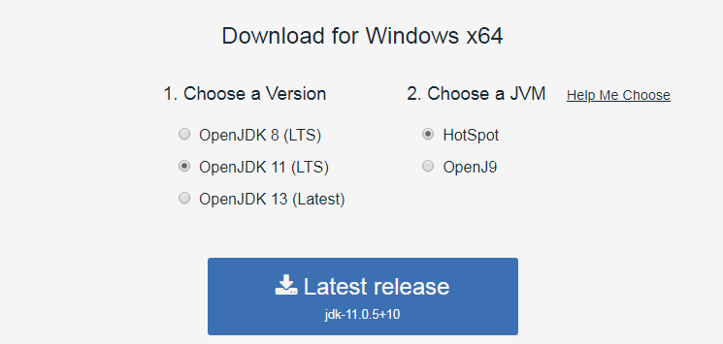](https://github.com/netology-code/javaqa-homeworks/blob/master/intro/pic/win-adoptopenjdk.png)

Шаг 3. Запустите на установку скачанный MSI-файл и нажмите кнопку "Next":

[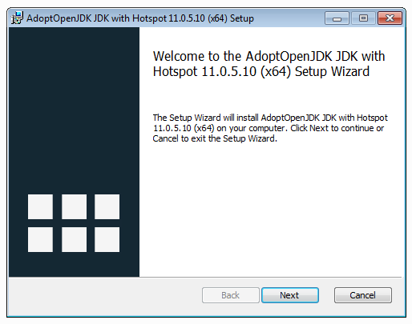](https://github.com/netology-code/javaqa-homeworks/blob/master/intro/pic/win-step1.png)

Шаг 4. Прочитайте и согласитесь с условиями лицензии:

[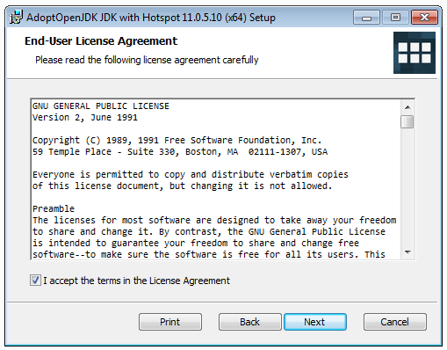](https://github.com/netology-code/javaqa-homeworks/blob/master/intro/pic/win-step2.png)

Шаг 5. Выберите опции как на экране (удостоверьтесь, что установка происходит в Program Files и опция Add to PATH выбрана):

[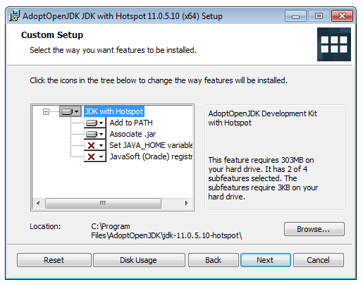](https://github.com/netology-code/javaqa-homeworks/blob/master/intro/pic/win-step3.png)

Шаг 6. Нажмите на кнопку "Install":

[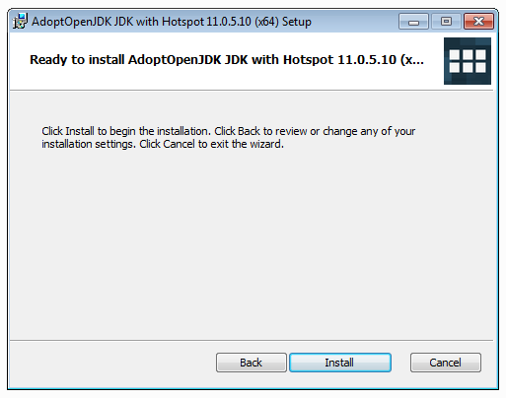](https://github.com/netology-code/javaqa-homeworks/blob/master/intro/pic/win-step4.png)

Шаг 7. Дождитесь окончания установки и нажмите на кнопку "Finish":

[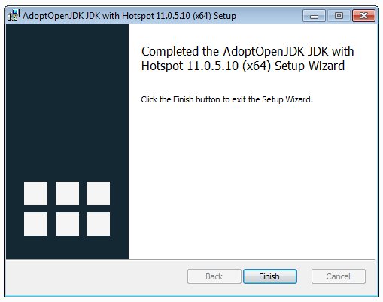](https://github.com/netology-code/javaqa-homeworks/blob/master/intro/pic/win-step5.png)

Откройте терминал и выполните команду:

java -version

openjdk version "11.0.5" 2019-10-15

OpenJDK Runtime Environment AdoptOpenJDK (build 11.0.5+10)

OpenJDK 64-Bit Server VM AdoptOpenJDK (build 11.0.5+10, mixed mode)

**Важно**: вы должны открывать терминал уже после того, как произвели установку.

**MacOS**

Шаг 1. Перейдите на сайт [adoptopenjdk.net](https://adoptopenjdk.net).

Шаг 2. Выберите опции как на скриншоте ниже и нажмите на кнопку скачивания:

[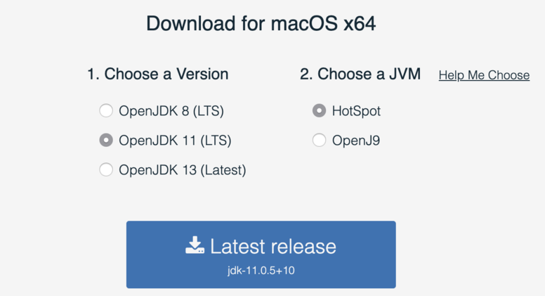](https://github.com/netology-code/javaqa-homeworks/blob/master/intro/pic/mac-adoptopenjdk.png)

Шаг 3. Запустите на установку скачанный PKG-файл и нажмите кнопку "Продолжить":

[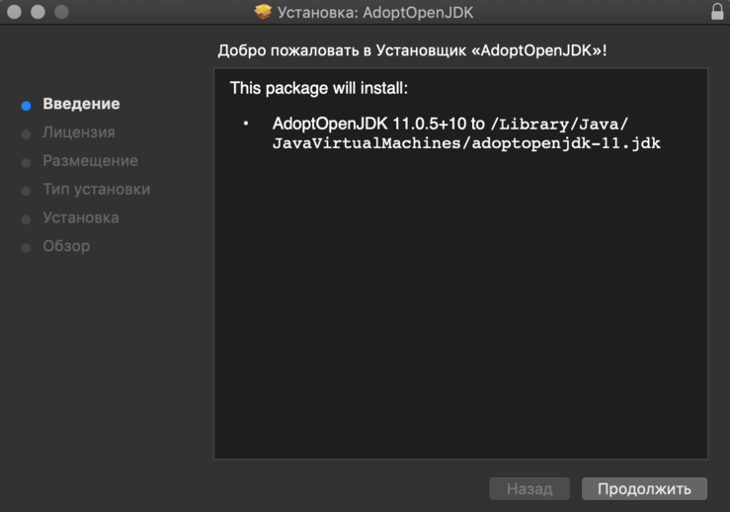](https://github.com/netology-code/javaqa-homeworks/blob/master/intro/pic/mac-step1.png)

Шаг 4. Прочитайте и согласитесь с условиями лицензии:

[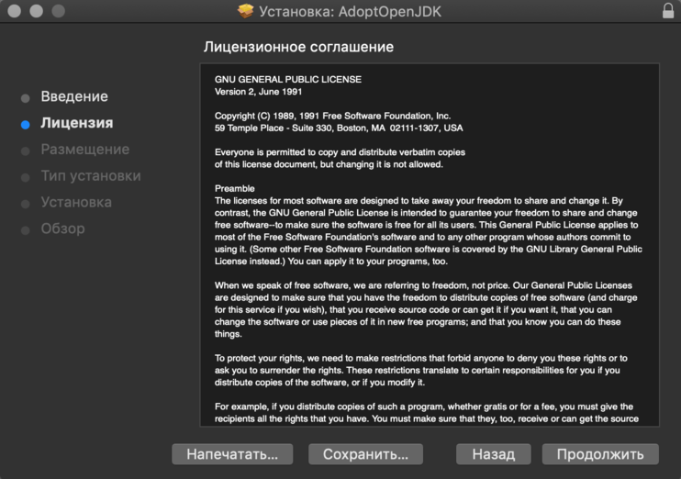](https://github.com/netology-code/javaqa-homeworks/blob/master/intro/pic/mac-step2.png)

Шаг 5. Выберите диск для установки:

[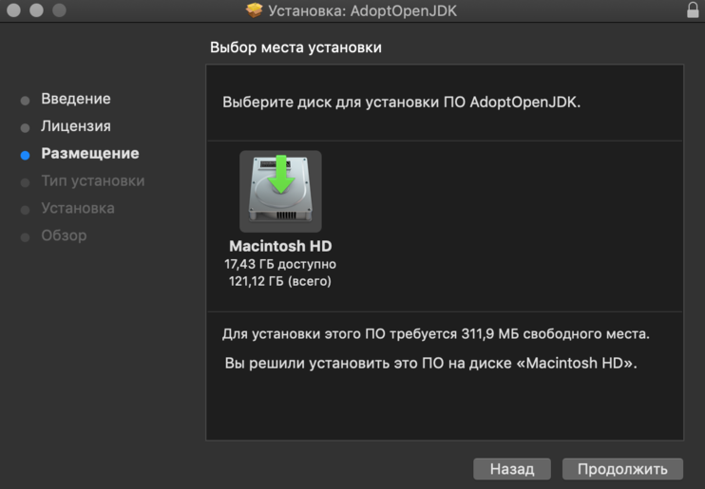](https://github.com/netology-code/javaqa-homeworks/blob/master/intro/pic/mac-step3.png)

Шаг 6. Нажмите на кнопку "Установить":

[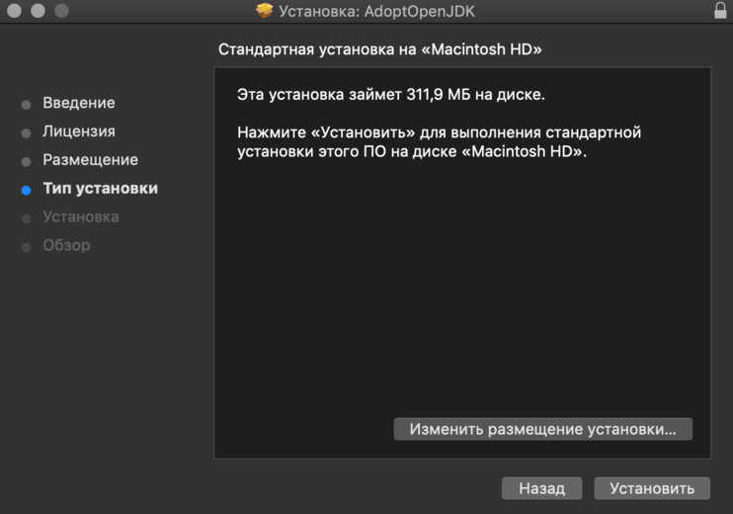](https://github.com/netology-code/javaqa-homeworks/blob/master/intro/pic/mac-step4.png)

Шаг 7. Дождитесь окончания установки и нажмите на кнопку "Закрыть":

[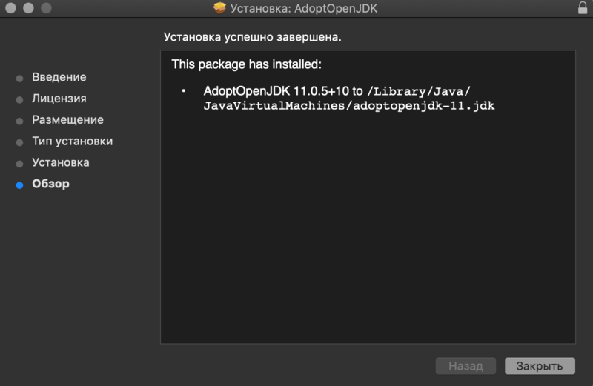](https://github.com/netology-code/javaqa-homeworks/blob/master/intro/pic/mac-step5.png)

Откройте терминал и выполните команду:

java -version

Вы должны увидеть вывод подобный:

openjdk version "11.0.5" 2019-10-15

OpenJDK Runtime Environment AdoptOpenJDK (build 11.0.5+10)

OpenJDK 64-Bit Server VM AdoptOpenJDK (build 11.0.5+10, mixed mode)

**Важно**: вы должны открывать терминал уже после того, как произвели установку.

**Linux**

Указанные инструкции приведены для дистрибутива Ubuntu 18.04+. Если у вас другой дистрибутив Linux - пишите в канал Slack.

Откройте консоль (Ctrl + Alt + T в Ubuntu 18+). В консоли выполните следующие команды:

sudo apt update

sudo apt install openjdk-11-jdk openjdk-11-source

Удостоверьтесь, что java установлена:

java -version

Вы должны увидеть вывод подобный:

openjdk version "11.0.5" 2019-10-15

OpenJDK Runtime Environment (build 11.0.5+10-post-Ubuntu-0ubuntu1.1)

OpenJDK 64-Bit Server VM (build 11.0.5+10-post-Ubuntu-0ubuntu1.1, mixed mode, sharing)